Өченче этап: 2005 – 2009 еллар
Бу этап, инспекциягә нигез салынганнан бирле куелган бурычларны үтәү белән беррәттән, түбәндәге сыйфатлы үзгәрешләр белән характерланды:
1. Татарстан Республикасы Президентының 2005 елның 28 апрелендәге Указы нигезендә инспекция башкарма хакимият органы статусын гына түгел, ә кулланучылар хокукларын яклау буенча яңа мөһим вәкаләтләрне дә алды. Дәүләт хезмәткәрләренең штат саны 190 берәмлеккә кадәр артты.
Яңа башкарма хакимият органының төп бурычлары булып түбәндәгеләр тора:
- Республиканың кулланучылар базары өлкәсендә икътисадый мәнфәгатьләрен яклау һәм катнашу;
- кулланучылар базары өлкәсендә закон бозуларны кисәтү һәм булдырмау;
- Татарстан Республикасы предприятиеләрендә җитештерелә торган алкоголь продукциясенең сыйфатын арттыру.
Татарстан Республикасы Дәүләт алкоголь инспекциясе аппараты һәм аның территориаль органнары структурасында кулланучылар базарын хокукый яклау бүлекләре барлыкка килде, алар кулланучылар хокукларын яклау, кулланучылар базарында хокук бозуларны кисәтү һәм булдырмау буенча эш үзәгенә әверелде.
Әлеге эшчәнлекнең беренче нәтиҗәләре дә барлыкка килде: күрсәтелгән чорда инспекциягә бәхәсле хокукый хәлләрдә ярдәм сорап 105 меңнән артык кулланучы мөрәҗәгать итте. Татарстан Республикасы Дәүләт алкоголь инспекциясенең катнашуы 10 очракның 9ында кулланучылар файдасына бәхәсләрне хәл итәргә, сыйфатсыз товарлар сатып алган һәм сыйфатсыз хезмәтләр күрсәткән өчен 200 млн сумнан артык акчаны судка кадәр тәртиптә кайтарырга мөмкинлек бирде.
2. 2006 елда, Татарстан Республикасы Министрлар Кабинеты Карары нигезендә, «Кулланучылар базары бәйсез экспертизасы һәм мониторингы республика үзәге» дәүләт учреждениесе («РЦНЭ һәм МПР»ДБУ) төзелде.

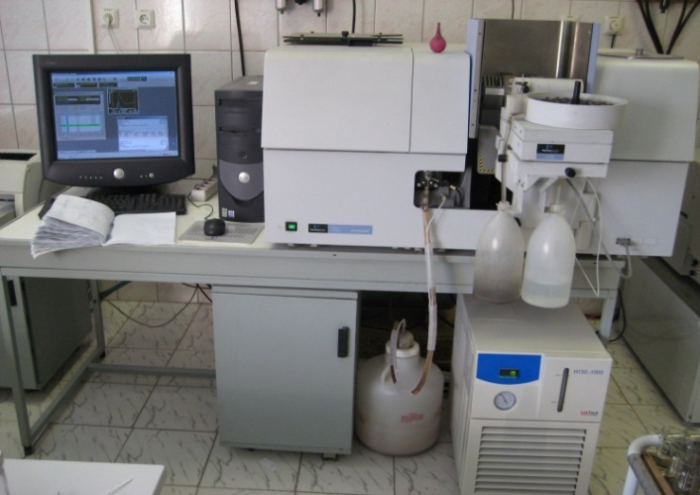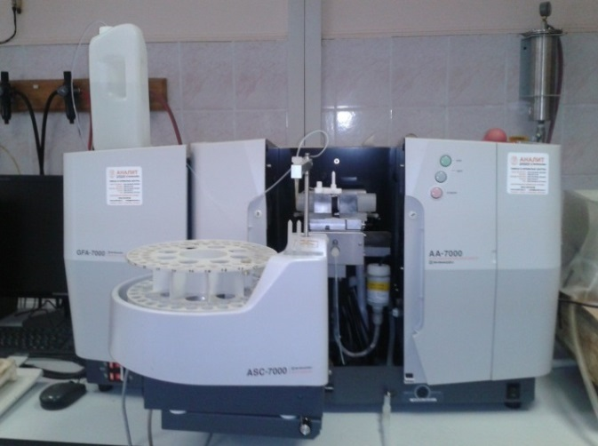
Лаборатория җиһазлары

Бу Татарстан Республикасы Дәүләт алкоголь инспекциясе карамагындагы учреждение инспекция алдында куелган бурычларны хәл итү өчен тиешле функцияләрне үти башлады. Аның составында Сынау лабораториясе (бухгалтерия, гомуми бүлек) оештырыла. Алкогольле продукцияне тикшерү өлкәсендә әйдәп баручы буларак, Сынау лабораториясе аеруча зур үсеш алды.
Татарстан Республикасы Дәүләт алкоголь инспекциясенең әлеге үсеш чорында гражданнарның хокукларын һәм ирекләрен, дәүләт мәнфәгатьләрен яклау һәм объектив фәнни-нигезләнгән экспертизалар һәм тикшеренүләр үткәрү юлы белән куллану базарын сыйфатсыз һәм фальсификацияләнгән алкоголь продукциясеннән, сыйфатсыз азык-төлек һәм азык-төлек булмаган продукциядән яклау өлкәсендә Дәүләт алкоголь инспекциясенең аерым вәкаләтләрен гамәлгә ашыруны тәэмин итү төп максаты булып тора.
«Татспиртпром» продукциясенең дә сыйфаты җитди яхшырган. «Россиянең иң яхшы 100 товары» конкурсында 2006 елда ук лауреатлар булдылар. Казанда узган «Продэкспо 2006» дегустация конкурсында 2006 елның 13-17 февралендә Мәскәүдә Гран-прига Мамадыш спирт заводының «Русская валюта» аракысы, Бөгелмә ЛВЗның «Сабантуй люкс» аракысы, Усад спирт заводының «Икмәк люксы» аракысы, Казан ЛВЗның «Сливочный с кофейным ароматом» ликеры, Минзәлә ЛВЗның «Минзәлә чиясе» настойкасы, аз градуслы «6 элемент», «Виноград» һәм «Розовый грейпфрут» аракысы, «Кагор» шәрабы лаек булды.
Тармак предприятиеләрен үстерүдә сувенир башкаруда алкогольле продукция чыгаруга игътибарны арттыру башка юнәлеш булды.
Алкогольле продукциянең сыйфаты «Татспиртпром» ААҖнең дегустация комиссиясе утырышларында да, шулай ук алкогольле продукция буенча республика ведомствоара дегустация комиссиясе утырышларында даими бәяләнә. Әйтик, 2006 елда алкогольле продукция буенча республика ведомствоара дегустация комиссиясенең 6 утырышы үткәрелде. Дегустация түбәндәге төрләр буенча үткәрелде:
- аракы һәм махсус аракы;
- төнәтмәләр һәм бальзамнар;
- коры шәраб һәм ярым баллы шәраб;
- өч һәм биш еллык коньяклар;
- шампан.
Дегустация комиссиясе эшенә анализ күрсәткәнчә, республиканың сәүдә челтәрендә Татарстан Республикасы җитештерүчеләре продукциясе сатыла, сыйфаты буенча Россия, Украина һәм башка җитештерүчеләр продукциясе белән көндәшлек итә ала, ә бәя күрсәткечләре буенча ота.
Дегустация комиссиясе әгъзалары җитештерүче заводларга продукцияне тышкы бизәүгә игътибар итәргә, «Татспиртпром» ААҖнә республикада сату өчен билгеләнгән шәраб материалларын, коньякларны җентекләп сайлап алырга тәкъдим ителде.
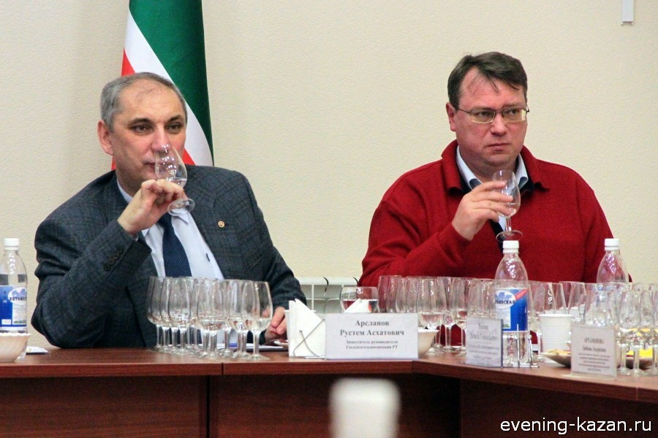

Дегустация комиссиясе утырышы. 2005 ел.

Акрынлап алкогольле продукция җитештерү күләмнәре артты: 2006 елда 5003,3 мең дал тәшкил итте, бу 2005 елга карата 100,2% тәшкил итә. «Татспиртпром» ААҖ предприятиеләре тарафыннан 4985,9 мең дал җитештерелгән, бу 2005 ел белән чагыштырганда 5% ка күбрәк, башка предприятиеләр тарафыннан – бары тик 17,4 мең дал (2005 елда 232,5 мең дал) гына.
2006 елда республикадан читтә Татарстан Республикасы предприятиеләре җитештергән 301,6 мең дал күләмендә алкогольле продукция төяп озатылган, бу 2005 ел белән чагыштырганда 1,5 тапкыр күбрәк, шул исәптән «Татспиртпром» ААҖ предприятиеләре тарафыннан да - 299,5 мең дал (2005 елда-195,9 мең дал).

